https://medium.com/machine-learning-101/chapter-1-supervised-learning-and-naive-bayes-classification-part-1-theory-8b9e361897d5

先将天真的贝叶斯理论。

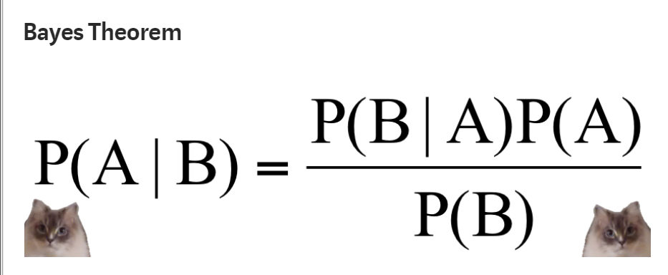

P(A|B)表示 B发生时，A发生的概率

P(B|A)表示A发生时，B发生的概率。